BERITA ACARA SERAH TERIMA INVENTARIS
PT. JAKARTA PRIMA CRANES
Wisma JPC, Jl. Mampang Prapatan Raya No.20

No. Dokumen : GA/2023/02/002
No. Inventaris : STN-2023-001
DEPARTEMEN GA-IT

Hari ………………, ……. ………… 2023,
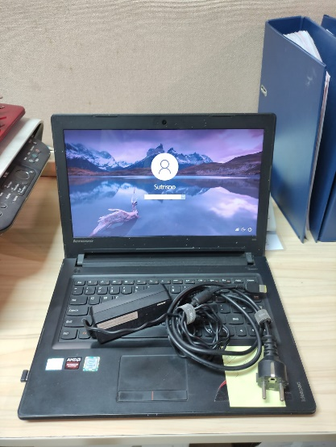
Telah diterima inventaris sebagai berikut :
- Laptop 300-14ISK (ideapad) - Type 80Q6 (1 Unit)
  - CPU : Intel Core i5-6200U Processor(Core i5-6200U)
  - RAM : 1x 4GB DDR3L 1600
  - Storage : 1x 500GB + 8GB
  - Display : 14 HD LED Glare AMD R5 M330
  - Warna : Hitam
  - SN : PF0E0AC0
- Charger Laptop (1 Unit)
Kondisi : 60% (Bekas Pakai)
Kepada :
Nama : M Nurhasan Mahmudi
Divisi : HR & GA IT
NIK :
Notes :
Tarikan laptop lama, user sudah mendapatkani inventaris laptop baru.

Menyerahkan,

( Sutrisno )
Menerima,

( M Nurhasan Mahmudi )
Menyetujui,

( Bramantya Zain )
BERITA ACARA SERAH TERIMA INVENTARIS
PT. JAKARTA PRIMA CRANES
Wisma JPC, Jl. Mampang Prapatan Raya No.20

No. Dokumen : GA/2023/02/002
No. Inventaris : STN-2023-001
DEPARTEMEN GA-IT

Hari ………………, ……. ………… 2023,
Telah diterima inventaris sebagai berikut :
- Laptop 300-14ISK (ideapad) - Type 80Q6 (1 Unit)
  - CPU : Intel Core i5-6200U Processor(Core i5-6200U)
  - RAM : 1x 4GB DDR3L 1600
  - Storage : 1x 500GB + 8GB
  - Display : 14 HD LED Glare AMD R5 M330
  - Warna : Hitam
  - SN : PF0E0AC0
- Charger Laptop (1 Unit)
Kondisi : 60% (Bekas Pakai)
Kepada :
Nama : M Nurhasan Mahmudi
Divisi : HR & GA IT
NIK :
Notes :
Tarikan laptop lama, user sudah mendapatkani inventaris laptop baru.

Menyerahkan,

( Sutrisno )
Menerima,

( M Nurhasan Mahmudi )
Menyetujui,

( Bramantya Zain )

